ГОСУДАРСТВЕННОЕ БЮДЖЕТНОЕ ОБРАЗОВАТЕЛЬНОЕ УЧРЕЖДЕНИЕ СРЕДНЯЯ ОБЩЕОБРАЗОВАТЕЛЬНАЯ ШКОЛА №236
Тема сочинения: «Обязаны помнить»
ФИО, класс: Львова Анна Андреевна, 5 «Б»

Вспомним всех поименно…
Это нужно - не мертвым!
Это надо - живым!
Р.Рождественский

Бывают такие события в жизни страны, которые никого не могут оставить равнодушным. Именно таким событием для нашего народа явилась Великая Отечественная война, когда все, как один, от мала до велика, встали на защиту своей Родины. А 1941-1945 годы вошли в историю страны как «огненные».
Нет семьи, которой не коснулась бы война. Вот и на мой вопрос «Кто воевал из нашей семьи?» бабушка рассказала о своем отце, моём прадеде, Викторе Ивановиче Воронец.
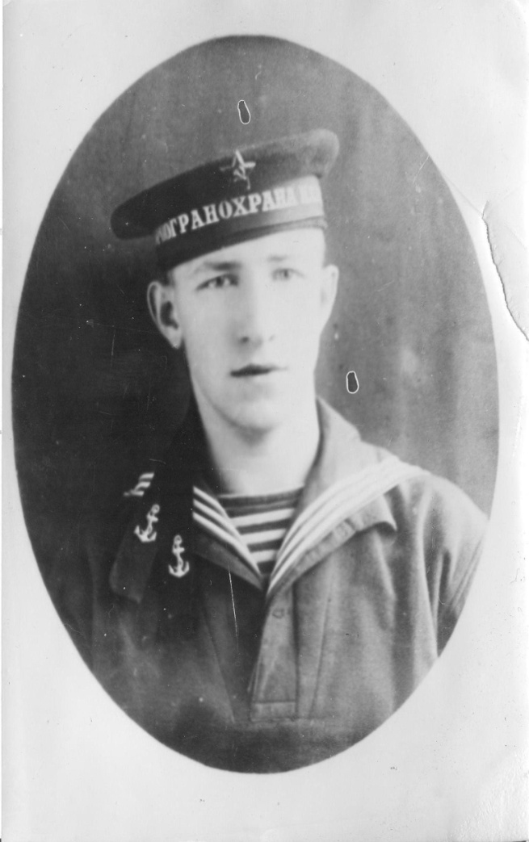
Виктор Иванович попал на фронт еще задолго до Великой Отечественной Войны. Он участник боевых действий на Халкин-Голе, недалеко от границы с Маньчжурией, в войне между СССР и Японией в 1939 году.
С началом Великой Отечественной войны прадедушка был призван на Балтийский флот. Он служил на спасательных катерах, которые занимались разминированием водных просторов нашей Родины.
В войне без ранений не обходится, и мой прадед не стал исключением. Случилось вот что. Один раз, когда он с товарищами выполнял боевое задание, катер подорвался на мине. Были и погибшие и раненые. Виктор Иванович, контуженный, провел много времени в холодной воде, ожидая спасательное судно.
Может кто-то после этого начал бы себя жалеть, дал бы, как говорят, слабину. Но только не мой прадедушка! После восстановления в госпитале он снова вернулся на фронт и продолжал выполнять свой долг перед Родиной. Он не считал себя особенным, а был уверен, что так на его месте поступил бы каждый. «Мы не имеем права быть слабыми, когда отчизна в опасности», - повторял он.
Виктор Иванович прошел всю войну и служил до 1947 года в рядах Военно-морского флота. За время службы он был удостоен многих наград. А медалью Адмирала Ушакова, которой был награжден «за личное мужество и отвагу, проявленные при защите социалистического Отечества на морских театрах как в военное, так и в мирное время» лейтенант Воронец дорожил особенно.
Каждый раз, когда я слушаю бабушкин рассказ о войне, я проникаюсь чувством гордости за отвагу моего прадедушки и всех воеваших на фронте. Именно такие героические люди и отстояли нашу страну в кровопролитной войне, наше право жить свободно и счастливо. Мы обязаны быть благодарными и помнить об этом всегда. Помнить, чтобы жить дальше.
